Alpha智能摄影师需求分析说明书
The Specification of Requirement Analysis
专 业： 软件工程

文件状态：  [√] 草稿  [ ] 正式发布  [ ] 正在修改 | 文件标识：
文件状态：  [√] 草稿  [ ] 正式发布  [ ] 正在修改 | 当前版本： | 1.0
文件状态：  [√] 草稿  [ ] 正式发布  [ ] 正在修改 | 作 者： | 孙鑫飞
文件状态：  [√] 草稿  [ ] 正式发布  [ ] 正在修改 | 完成日期：

目录
第一章 引言
1.1 编写目的
1.2项目背景
1.3参考资料
第二章 任务介绍
2.1项目目标
第三章 系统模块功能
3.1系统功能
3.2模块功能
3.2.0 注册，登录模块.....................................................................................

3.2.1个人信息查看模块...................................................................................

3.2.2生活模块............................................................................................
3.2.3新闻模块
3.2.4教育模块
3.2.5数码模块
3.2.6文学模块
3.2.7 IT模块
3.2.8校园市场模块
3.2.9学习交流中心

3.3.0收藏模块..............................................................................................

3.3.1系统管理模块.........................................................

3.3.2会员管理模块.........................................................

3.3.3消息收发模块........................................................

3.3基本实体—联系图（E-R图）
3.3.1用户与版面之间管理关系E-R图
3.3.2用户与留言之间的E-R图
3.4网页导航界面
第四章 项目适用用户
4.1 项目适用用户
第五章 模块分析
5.1：个人信息的定义及约束
5.2项目环境的定义与约束
5.3数据字典
5.4项目环境的定义与约束
第六章 项目非功能需求
6.1 运行环境
6.3.1用户接口需求
6.3.2硬件接口需求
6.3.3接口需求
6.4性能需求
6.5响应要求
6.6安全行要求
6.6出错处理需求
6.7设计和实现上的限制（约束）

第一章 引言

1.1 编写目的
AI 专业摄影师是运用TensorFlow、Bigtable、Android等技术，模仿专业摄影师研发的智能照相系统。系统由智能小车、可控伸缩杆、平衡仪、照相机等四部分组成。项目的目标市场初步锁定在企事业单位，应用场景为各类大中型会议。系统通过预先设置，对当前场景中人物、位置、背景进行识别，实现对主持人、嘉宾、主讲人、观众等角色进行智能化的拍照或录像。智能小车和可控伸缩杆用来调整相机的位置和高度，以满足特写、全景等需求，平衡仪用来降低照相过程中的抖动。相机的智能化参数设置是本系统的关键技术，通过TensorFlow建立的专用神经网络，用已标注的海量优质照片作为训练集（已经收集了近6亿张照片），将获得的不同场景的参数用于拍摄，以拍出较高质量的照片，而拍摄出来的照片会在云端自动进行二次美化，最终输出高质量的照片，以此来达到提高非专业人员照片拍摄水平的目的。

1.2项目背景
日本、德国和美国等发达国家早在上世纪六十年代就开始了对于智能相机的研究，到上世纪九十年代，随着光电子技术和计算机技术的发展，智能相机取得了广泛的应用，其市场潜力十分巨大。随着2017年12月20日国务院正式印发《新一代人工智能发展规划》，国家鼓励人工智能和各行业的融合创新，与此同时，涌现出了一股股基于人工智能的近期取得的丰硕成果。
人工智能是解决人类重复性劳动问题的利器。在常见的会议、表演现场中，会场正中央总会树立一架摄像机和照相机，而摄影师的背影常常是最煞风景的一幕；又考虑到现今社会中对摄影师的需求量和不同资历摄影师的薪资对比（见图1，图2），制作出一款AI 专业摄影师的想法也就顺势而生。
不仅仅是会议摄影、拍照，还有晚会、慕课等，这一系列对摄影架子的稳定性、以及拍摄角度稳定不变的场景是数不胜数，而通常这样的场景拍摄都会需要大量的人力物力来是实现拍摄效果。
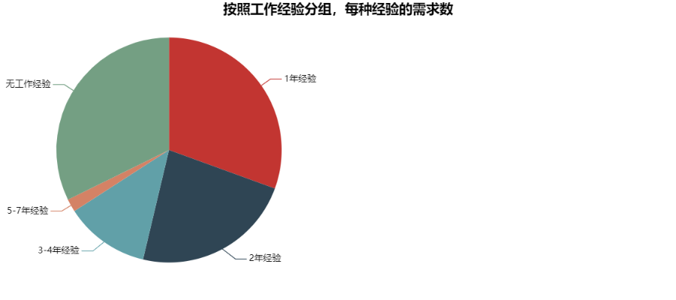
图1 社会对摄影师的需求
而我们Deep Mind团队提出的作品——AI 专业摄影师，可以轻而易举的代替摄影师到处游走的背影，恰恰就能解决这一问题。
- 拍照优选。现阶段，我们采用TensorFlow训练的模型训练了2亿的数据集，对现实场景中拍摄的照片就进行优选，最终呈现最优的照片；
- 自动控制。通过摄像头对人物的识别，回传给服务器处理，调整AI 摄影师的位置，直至调整到最佳拍照位置，从而实现AI 专业摄影师场景的自主控制，可以轻而易举的代替摄影师到处游走的背影。
- 大数据。每一台机器每一次拍摄的照片都会上传至数据库，数量越多，训练的结果就越接近最佳结果，同时，庞大的数据库对于之后的产品升级优化也可以提供一定的数据支持。
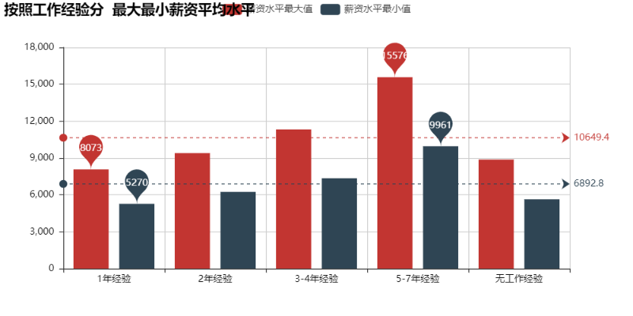
图2 不同资历摄影师的薪资对比

1.3参考资料
百度网站的文档《需求分析模版》和相关资料
《软件工程初级教程》 --------清华大学出版社
《面向用户的软件界面设计》 --------清华大学出版社
[1]王文明.基于全景图合成的机器人视觉中的人脸识别方法[C].北京：北京理工大学计算机.学院，2013.
[2]程弢.移动机器人的几种视觉算法[Z].
[3]用TensorFlow实现物体检测的像素级分类[Z].
[4]刘晓东.基于弹性图匹配的人脸识别算法研究[D].上海：上海交通大学.2008
[5]李家骏.人物面部识别软件的设计与实现[D].北京：北京理工大学.2012

第二章 任务介绍

2.1项目目标
针对本项目，我们拟定了9个方面的预期建设目标。以下以“AI摄影师”来代表本项目的最终产品。
（1）使用Flutter移动UI框架构建简洁明了的用户界面，并完成APP的开发；
AI摄影师拍完一张照片自动将图像进行处理并通过无线传输返还到用户终端界面，让用户及时的看到拍照效果。通过无线电遥控用户可以在终端中使用APP主动控制AI摄影师的运动与转向，控制距离应在30米之内。通过无线传输可以快速地将图像传送到云端进行备份，并且支持WiFi互传照片（50米之内），传输速率应达到MB级。过无线传输，用户可以与AI摄影师进行交互，以实现AI摄影师动作指导的提醒。
（2）多场景选择功能
本模块主要为用户提供拍照场景的选择，在大多场景下，我们拍照有很多需求，自拍，合照，拍景物，拍人像，为了满足用户各方面各场景的需求，此模块可以根据用户使用场景的不同有用户选择所需要的模块，然后控制系统就会匹配相应的场景参数，角度参数（由调整角度模块提供数据），拍照参数（由拍照参数模块提供数据）自动来确定最优的拍照角度及拍照参数的设定，拍出最美的图片。
（3）辅助机器人运动功能
本模块主要为AI摄影师提供一个辅助的引导，AI摄影师自身会有一个定位移动避障（二代以后），我们可以给定一个具体的地点给AI摄影师一个大概的运动方向使其到达相应的地点（后期会有一代二代等对其完善，可提供自动到达指定地点），用户端会通过无线遥控对其做出方向性的指导，使其到达预定位置。
（4）信息交流功能
本模块主要功能提供用户和系统之间的交流，系统会给用户一些有好的关键提示，当系统在找不到最好的位置时会和用户交互，提示用户微调自己的位置，再重新调整角度、拍照参数等，本模块可以辅助其他各个模块，为其他模块做好与用户之间的交互，让我们AI摄影师更加人性化。
（5）参数调节功能
当用户在拍照的时候，AI摄影师会自动调整好拍照角度后会根据当前的场景，自动调节拍照参数，如曝光度，饱和度，锐度等，使拍照效果达到最佳。
（6）调整角度功能
调整角度功能主要有两个方面，AI摄影师的拍照位置和拍照角度。当用户拍照的时候，可以指挥AI摄影师到达指定位置。当AI摄影师达到用户指定的位置的时候，首先AI摄影师会判断此时所处的位置是否合适，如果拍照位置不合适的话，AI摄影师就会反馈给用户一个信号，然后自动控制小车进行位置调整，接下来AI摄影师会进行拍摄角度的调整，首先AI摄影师会判断人物在镜头里的位置，然后判断是否需要调节机械手臂的高度，同时AI摄影师控制云台，调整镜头的角度，使拍摄角度达到最佳。当角度调整完成后就根据当前的场景进行参数调整。
（7）自主学习功能
通过收集大量高质量的照片，经过图像识别、机器学习以及数据处理等技术对这些图片进行分析，然后记录它们的详细参数，如拍照位置、拍照角度、拍摄环境等进行深度学习。当用户拍照的时候，AI摄影师会自动识别当前所处的场景，根据这些参数进行位置、角度以及拍照属性的调整。
（8）人脸识别功能
这一模块是基于人脸识别进行智能跟随的，包括3D传感器单元、机器人主控制单元，所述3D传感器单元利用3D摄像机获取人脸图像并传输给机器人主控制单元，机器人主控制单元根据用户人脸所建立的三维模型中各点深度距离发出控制信号到自动跟踪导航模块，由自动跟踪导航最终实现机器人的运动和转向。该模块系统能够快速识别和判断目标人脸的位置，能在用户行走过程中识别用户人脸。与传统跟随机器人相比，更能准确识别出目标人物并不容易受到干扰，实现AI摄影师智能跟随特定目标用户。
（9）自动跟踪功能
全局导航：AI摄影师开机，视觉里程计就会开始工作，记录从开机位置起时位置信息。在AI摄影师运动过程中，利用算法开始构建AI摄影师看到的世界，将空间中丰富的特征点信息，二维的地图信息记录到AI摄影师map中。当它在运动过程中因为遮挡、断电等原因丢失了自身的坐标，重定位算法就需要从已知地图中定位到AI摄影师当前的位置估计。另外，当AI摄影师运动中回到了地图中曾经出现过的位置，往往视觉里程计的偏差会导致轨迹并没有完全闭合，这就需要闭环算法检测和纠正这个错误。
有了全局地图之后，AI摄影师就可以给定一些目标点指令，做全局的自主导航了。在现实中，因为环境是不停变化的，全局地图并不能完全反映导航时的障碍物状况，因此需要凌驾于全局导航之上的视觉避障算法进行实时的运动调整。
最后，一个自动跟踪导航系统还需要AI摄影师自动识别和理解空间中的不同物体的信息、位置、高度和大小。这些tag信息叠加在地图上，AI摄影师就可以从语义上理解自己所处的环境，而用户也可以从更高层次下达一些指令。视觉避障：视觉避障解决的问题是根据视觉传感器的数据，对静态障碍物、动态障碍物实现躲避，但仍维持向目标方向运动，实时自主导航。

2.2项目定义（术语和缩写词）
摘要：社区网络服务，依据六度理论^{[1]}，以认识朋友的朋友为基础，扩展自己的人脉，并且无限扩张自己的人脉，在需要的时候，可以随时获取一点，得到该人脉的帮助。旨在为广大用户提供和建立社会性的网络服务，为人们构建类似于现实生活中的人脉资源。在需要时为人们充分地发挥这项资源的目的.
名词定义：
数据字典
数据库设计要遵循一些规则，一个好的数据库满足一些严格的约束和要求。尽量分离各实体对应的表，一个实体对应一个表，分析改实体有哪些属性，对应有些什么字段，以及个实体之间的联系。实体、属性与联系是进行概念设计时要考虑的三个元素，也是一个好的数据库设计的核心。

实体：客观世界中存在的且可互相区别的事物。
联系：客观事物中的彼此之间的关系。
属性：实体或者联系所具有的性质。

第三章 系统模块功能

3.1系统功能
1）Alpha智能摄影师有如下功能的组成:
- 用户注册
新用户注册，提供用户信息，检验用户信息的有效性，并将用户信息持久化。
- 用户登录
提供用户凭证，验证用户信息，基于角色授权。
- 用户管理
管理员有系统初始化分配一个，管理员可以对用户信息进行部分更改，主要包括用户角色调整，版主调整，删除用户等。
- 网站社区版块管理
社区管理员可以添加、删除、调整网站版块。
- 留言管理
社区管理可以对所有留言进行转移、置顶、删除等操作，社区管理员可以转移本版块留言，也可以对本版块论坛中的文章进行置顶、删除等操作。
- 留言发表
注册用户可以在注册的社区版块中发表新留言信息。
- 留言回复
用户可以对自己感兴趣的社区版块留言薄中发表留言回复。
- 资源分享
用户可以在不同类别的专业论坛分享资源（上传，下载，收藏等）。
- 相关链接
用户可以进入其它论坛浏览等。
2.2.1基本实体—联系图（er图）
1）用户与版面之间管理关系er图
- 页面浏览
用户可以浏览所有权限范围内的页面。

3.2模块功能

3.2.0注册，登录模块
非会员可以通过注册成为Alpha系统会员；注册需填写会员登录系统后，才能够查看个人信息，才能够绑定Alpha智能摄影师终端，若会员忘记了自己的密码，可以通过注册时候填写的邮箱向系统要回自己的会员密码。（如图3.2.0）

3.2.1个人信息查看模块
会员登录后，可以查看自己用户名的相关信息，可以开始进行使用了。

3.2.2摄影终端绑定与查看模块
用户点开第一个终端绑定模块，点击添加终端，输入摄影终端账号密码进行连接，连接成功后会弹出设备界面。点击进入后如图3.2.2所示：图库、控制、拍照、录制。
3.2.3 AI训练模块（只做模块，功能暂时搁置下学期做）

3.3.1系统管理模块

此模块只有超级管理员有权进行操作，可设置系统参数，授予和收回管理员的权限，创建新的管理员。

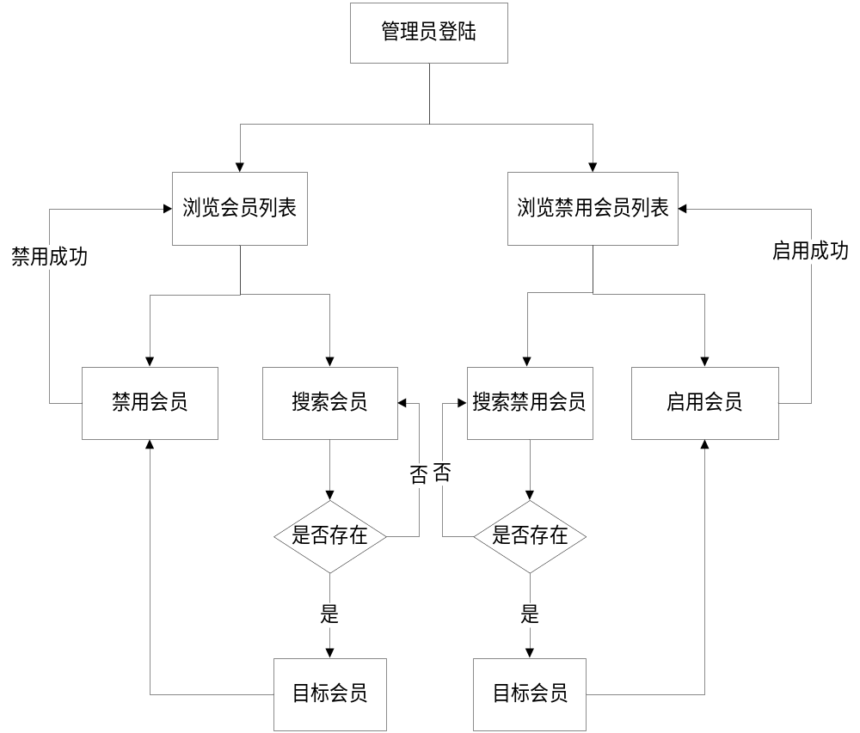3.3.2会员管理模块

超级管理员和会员管理员对此模块有权操作。该模块将实现会员等级的设置与会员等级关系的确定。

3.3.3消息收发模块

超级管理员和消息管理员对此模块有权操作。该模块将市场消息，热门话题，热门资源，本月top 10排行榜发布在前台首页。

3.3基本实体—联系图（E-R图）

3.3.1用户与版面之间管理关系E-R图
用户名
性别
密码
实名
用户类
注册日期
用户
管理
社区版面
社区名称
简介
公告
申请管理理由
批准否
M

N

3.3.2用户与留言之间的E-R图
用户名
性别
密码码
实名
用户类
注册日期
用户
发表
留言
类别
内容
其它
发表时间
1
M

3.4网页导航界面
一级导航：待设计
二级导航：待设计

第四章 项目适用用户

4.1 项目适用用户
此项目适用于广大在校大学生。我们做这个网站，就给了他们一个减轻压力休闲娱乐的平台，

第五章 模块分析

5.1：个人信息的定义及约束
 | 信息项 | 约束
1 | 呢称 | 以英文、文字开头，最多能容纳8个字符
2 | 性别 | 男/女 ，布尔值、男=0，女=1
3 | 年龄 | int
4 | 出生日期 | Datetime,（日期类型，年-月-日）
5 | 国籍 | varchar字符串
6 | 喜好 | Varchar,能够容纳30个字符
7 | 个性签名 | Varchar字符串，考虑到叶面管理中可能会存在一些漏洞，建议个性签名能支持200字符
8 | 头像选择

5.2项目环境的定义与约束
 | 信息项 | 约束
1 | 服务端环境 | 选择Windows操作系统或者更高的操作系统
2 | 数据库 | SQL 2008数据库、My sql或者oracle数据库
3 | WEB | Dream web
4 | 用户 | 只能进行页面操作

5.3数据字典
用户表：
列名 | 数据范围 | 非空否 | 约束 | 定义
MbAds | varchar(20) | 非空 |  | 会员所属学校
MbId | int | 非空 | 主键 | 会员ID
MbName | varchar(20) | 非空 |  | 会员姓名
MbLandName | varchar(20) | 非空 | 唯一 | 登录名
MbPassw | varchar(64) | 非空 |  | 登录密码
MbPhone | varchar(15) | 空 |  | 电话号码

板块表：
 | 信息项 | 数据类型 | 约束条件 | 说明
1 | ForumID | Number(4) | PK | 板块ID
2 | ForumName | Varchar(24) | Not null | 板块名称
3 | Describe | varchar(128) |  | 简介
4 | EstabDate | Date |  | 日期时间
5 | AdminID | Varchar(12) | FK | 建立板块的管理员
6 | ForumTypeID | Number(4) | PK Not null | 社区板块

留言表
 | 信息项 | 数据类型 | 约束条件 | 说明
1 | BulletinID | Number(12) | PK | 留言ID
2 | UserID | Varchar(12) | FK | 用户ID
3 | Subject | Varchar(128) | Not null | 主题
4 | Content | Varchar(40000) |  | 内容
5 | ForumID | Number(4) | FK | 板块ID
6 | PubDate | Date |  | 发布日期
访问许可表：
 | 信息项 | 数据类型 | 约束条件 | 说明
1 | ACID | Number(10) | PK
2 | ForumID | Number(4) | FK not null | 板块ID
3 | UserID | Varchar(12) | PK not null | 用户ID
通告表
 | 信息项 | 数据类型 | 约束条件 | 说明
1 | AccounceID | Number(8) | PK | 公告ID
2 | ForumID | Number(4) | FK | 板块ID
3 | Subject | Varchar(256) | Not null | 公告主题
4 | PubTime | Date |  | 发布时间
5 | UpdateTime | Date |  | 更新时间
公告内容表
 | 信息项 | 数据类型 | 约束条件 | 说明
1 | ContentID | Number(10) | PK | 内容ID
2 | AccounceID | Number(8) | FK | 公告ID
3 | Period | Varchar(128) |  | 内容情况
4 | ActionPlan | Varchar(4000) |  | 需要解决的问题或行动计划
5 | Pubtime | Date |  | 发布时间

5.4项目环境的定义与约束
 | 信息项 | 约束
1 | 服务端环境 | 选择Windows操作系统或者更高的操作系统
2 | 数据库 | SQL 2008数据库、My sql或者oracle数据库
3 | WEB | Dream web
4 | 用户 | 只能进行页面操作

第六章 项目非功能需求

6.1 运行环境
要求内存256以上,cpu 2.0GHz以上.Clinet内存128以上,cpu奔腾III以上.
运行该软件所需要的硬设备
6.2支持软件
操作系统windos系统、数据库管理系统：SQL数据库系统。
接口
本接口将提供确保系统正确的与外部不就进行通信的信息

6.3.1用户接口需求
提供用户登录框，进行权限认证，有相关板块---班级社区、年级社区、个性社区、新闻公告、友情链接、意见建议等，利用菜单界面驱动方式，对用户友好，必须对鼠标和键盘单独支持。

6.3.2硬件接口需求
- 、服务器：主频要求2.8GHz以上，内存1GB以上，显卡的颜色配置需要设置为24位增强或32位真彩色。（具体视学校所提供的服务器而定）
- 终端设备：主频要求400MHz以上，内存64MB以上，显卡的颜色配置为24位增强色或32位真彩色，显示器分辨率为1024*768.

6.3.3接口需求
- 、操作系统：支持window NT、windows2000、windowsXP、linux
- 、应用软件：数据库应用软件：my sql。

6.4性能需求
本节将较完整的描述系统的性能要求
网络要求：
1、服务器要求能承载1000用户同时在线。
2、网络宽带要求100MB以上

6.5响应要求
- 数据精确度：查询时应保证查全率，所以相应域包含查询关键字的记录都应能查到。
- 时间特性：进行查询时以秒为单位，以达到实时性；而进行 增加，删除和修改等操作时，可以根据数据的多少分别以秒和分为单位，原则是操作人员不因时间而影响效率。一般操作的响应时间应在1-2秒内，对磁盘和打印机肥沃响应时间应 在可接受的时间内完成。
- 适应性：对前面提到的运行环境要求不应存在困难。

6.6安全行要求
- 客户端与服务器两者之间通信的数据必须加密
2、数据库的管理员只能有一名，只有他(她)可以对数据库的所以信息做任何操作。

6.6出错处理需求
- 本系统可能有出错的情况：
*用户身份认证时可能出错、
*信息输出出错
- 出错出来方法及补救措施：
*根据出错的种类提示身份认证重新输入、系统给出出错提示。
*系统给出正常的操作序列。

6.7设计和实现上的限制（约束）
*项目的第一个版本必须在2014年6月末交付，所以，对网站的功能实现上此案去实用的原则。
*力求开发出一个功能精简的网站。

